Questões-aula 2. Soma das amplitudes dos ângulos externos de um polígono convexo
Nome da Escola | _____________________________________________ | Ano letivo 20___-20___ |  | Matemática | 7.º ano
Nome do Aluno | _____________________________________________ | Turma | N.º | Data
Professor | _____________________________________________ | __________ | ______ | ____-____-20__

Questão-aula 3
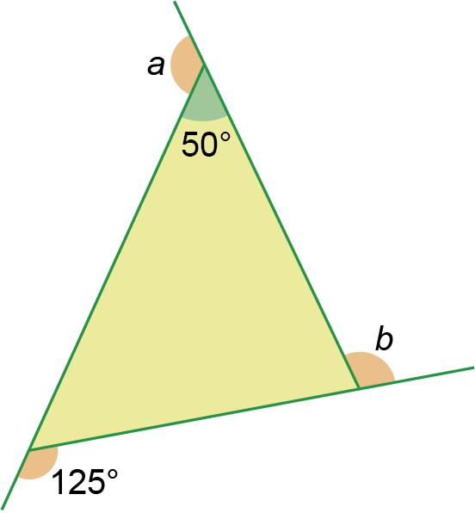
Observa o triângulo da figura ao lado e os ângulos assinalados.
1
1.1. Determina a amplitude do ângulo $a$.
1.2. Determina a amplitude do ângulo $b$.
1.3. Calcula a soma das amplitudes dos ângulos externos do triângulo.
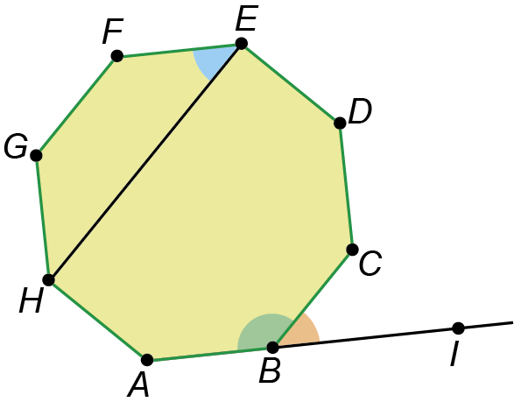
Na figura ao lado está representado um octógono regular, $\left[ABCDEFGH\right]$ .
2
O ponto I pertence à semirreta $\dot{A}B$.
2.1. Qual é a amplitude do ângulo IBC?
2.2. Qual é a amplitude do ângulo CBA?
2.3. Qual é a amplitude do ângulo FEH?
Questão-aula 4
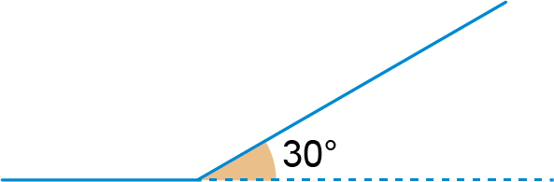
Um ângulo externo de um polígono regular tem amplitude $30°$.
1
Determina quantos vértices tem o polígono.

Na figura está representado um sinal de trânsito com a forma de um octógono regular.
2
2.1. Determina a soma das amplitudes dos ângulos internos do sinal de trânsito.
2.2. Qual é a soma das amplitudes dos ângulos externos do sinal de trânsito?
2.3. Indica a amplitude de um ângulo externo do sinal de trânsito.

